Лекція 1

ВСТУП

Задачею курсу ВІС є: освоєння основних елементів ЕОМ, при цьому під архітектурою ми будемо розуміти сукупність програмних і апаратних засобів.
Для систем програміста має значення сукупність програмно – доступних засобів, тобто програмна модель різних пристроїв ЕОМ. У цьому випадку здобуває важливе значення яку інформацію необхідно посилати у відповідні пристрої для вибору режиму, керування і контролем стану даних пристроїв. В даний час широке поширення одержали машини IBM PC, в основу яких покладений принцип відкритості, що полягає в тім, що на системній платі розташовується система проводів (шин), що об'єднані в групи: шина адреси (ША), шина даних (ШД), шина керування (ШК), на які через різні (слоти) можливе підключення різних пристроїв. Таким чином, принцип відкритості дозволяє будувати системи з перемінною структурою, а також робити нарощування системи.

1.1 Функціональна схема ЕОМ

В даний час широке розповсюдження отримали машини IBM PC, в основу яких покладено принцип відкритості, який полягає в тому, що на системній платі розміщується система проводів (шин), об'єднаних в групи: шина адреси (ША), шина даних (ШД), шина керування (ШК), до яких через роз’єми (слоти) можливе підключення різних пристроїв. Таким чином, принцип відкритості дозволяє будувати системи із змінною структурою, а також нарощувати системи.
Історичний розвиток ЕОМ відбувався в цьому напрямку тому, що основним недоліком відкритої архітектури є наявність системної шини, яка дозволяє працювати процесору тільки з одним пристроєм. інші пристрої в цей час, не можуть користуватися системною шиною. Функціональну схему ЕОМ показано на рис.2.1
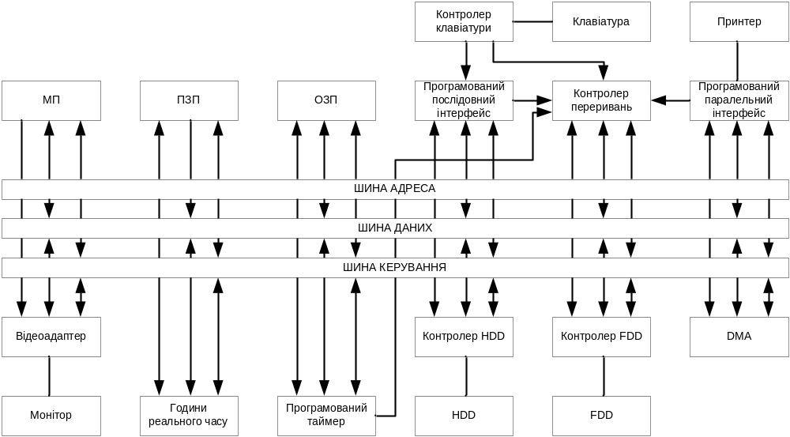
Рисунок 1.1 - Функцiональна схема ЕОМ

Програмна архітектура ЕОМ

Програмна архітектура ЕОМ дозволяє визначити порядок і правила за якими програміст може здійснювати вплив на різні пристрої, які входять в склад ПЕОМ, а також через телекомутаційні порти на периферійні пристрої.
Тому важливо знати, які регістри входять в склад пристроїв ЕОМ і як програміст може вводити або виводити дані в регістри ,читати зміст регістрів для визначення стану пристроїв, вибрати необхідні режими роботи і здійснювати керування їх роботою.
Отже для програміста важливо визначити, які регістри входять в склад пристроїв і формати команд , які визначають їх режими роботи.
Головні регістри які входять в склад пристроїв:
-регістри стану;
-регістри керування;
- регістри режимів.
Чим більше регістрів входить в склад пристрою тим легше програмісту здійснювати контроль та керування роботою пристроїв.

Інтерфейс мікропроцесора

Під інтерфейсом розуміється сукупність уніфікованих технічних та програмних засобів, необхідних для підключення пристроїв до системи або однієї системи до іншої.
Передача даних вiд i до МП здiйснюється в наступних формах:
1) вилучення iз пам'ятi;
2) запис в пам'ять;
3) вилучення iз ПВВ;
4) запис в ПВВ;
5) керування перериванням або скиданням

2.1 Інтерфейс МП з пам’яттю

2.1.1 Інтерфейс МП з ПЗП

ПЗП – постійний запам'ятовуючий пристрій, що дозволяє тільки зчитування інформації. Інформація в ПЗП заноситься заздалегідь і зберігається там не залежно від включення і вимикання комп'ютера.
Розглянемо задачу розробки інтефейсу з ПЗП. На рисунку 2.4 представлена частина системи включення МП з ПЗП. З виходами ПЗП з’єднанні 8 ліній шини даних. Вхід керування зчитуванням RD йде з МП на вхід активізації ПЗП /ОЕ.
З постійним запам’ятовуючим пристроєм ємністю 4К з’єднані 12 ліній адресної шини молодших розрядів (А0-А11). Дешифратор, вбудованний в ІС ПЗП, може отримати доступ до любого з 4096 (2¹⁸=4096) 8 розрядних слів ПЗП. Адресні лінії чотирьох старших розрядів (А¹²-А¹⁵ ) потрапляють до дешифратора адреси, при цьому вибирається одна з 16 (2⁴)можливих мікросхем ПЗП.
Для доступу до ПЗП та зчитування даних МП повинен:
-активізувати лінії адреси А₀ –А_{11;}
-встановити сигнал L на лінії керування зчитуванням /ОЕ;
-встановить сигнал L на лінії дешифратора адреси та вибору кристалу (HICH і LOW - рівні сигналу).
МП через системну шину читає інформацію з ПЗП в такий спосіб: якщо програміст вказує в програмі LDA adc1, то мікропроцесор виставляє на ША зазначена адреса і через якийсь час на шину керування видається сигнал RD (низького рівня) у зв’язку з тим, що МП I8080 маючи у своєму складі 12-ти розрядні регістри, а шина адрес мала 16 ліній (А₀…А₁₅ ), то зі старших ліній А₁₂..А₁₅ за допомогою дешифратора адреси був сформований сигнал CS (чіпселект) для вибору одного з необхідних чіпів пам'яті ємністю 2 (4 КХ8) кожний. Це дало можливість за допомогою коротких адрес працювати з пам'яттю (64к).

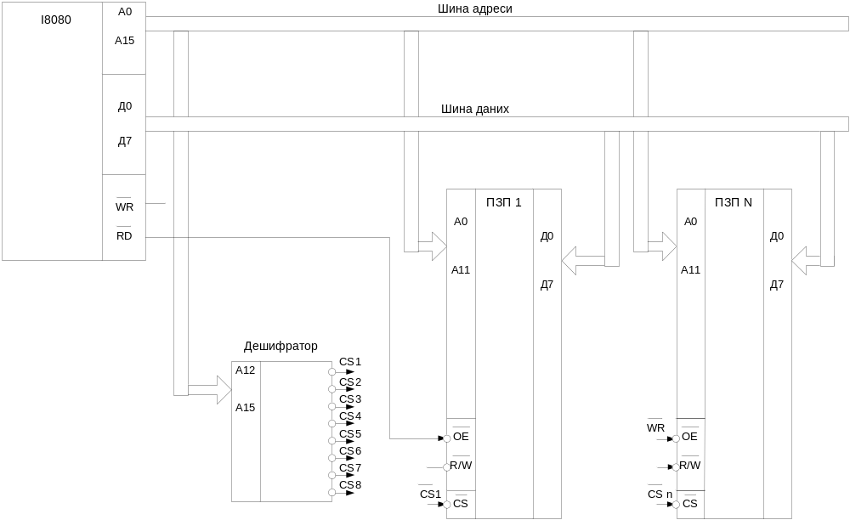
Рисунок 2.1 – Інтерфейс ПЗП з МП

В інтерфейсі з ПЗП важливе значення має синхронізація . На рисунку 2.5. приведена часова діаграма сигналів МП , керуючих зчитуванням 8-розрядного слова з ПЗП. Верхня лінія діаграми показує перехід адресних ліній А₀-А₁₅ на відповідний логічний рівень. Через деякий час вихід керування зчитуванням /RD МП активізує процес виводу даних з ПЗП. Розміщені тут дані розміщуються на шині даних та приймаються МП. Пунктир відповідає стану високого опору.

Сигнали МП у ході операцій зчитування з ПЗП
Часова діаграма

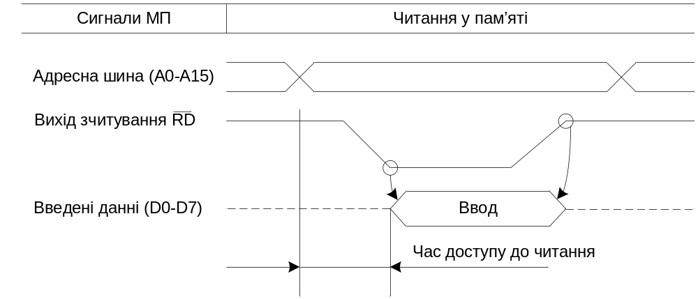

Рисунок 2.2- Часова діаграма сигналів МП та ПЗП

2.1.3 Інтерфейс МП з ОЗП

Інтерфейс МП з ОЗП (оперативний запам'ятовуючий пристрій) - пристрій розміщення даних, що допускає їхній запис і зчитування. Інформація в ОЗП зберігається тільки при включеному комп'ютері, при вимиканні – інформація губиться.ОЗП розподіляються на два типи: статичні та динамічні.

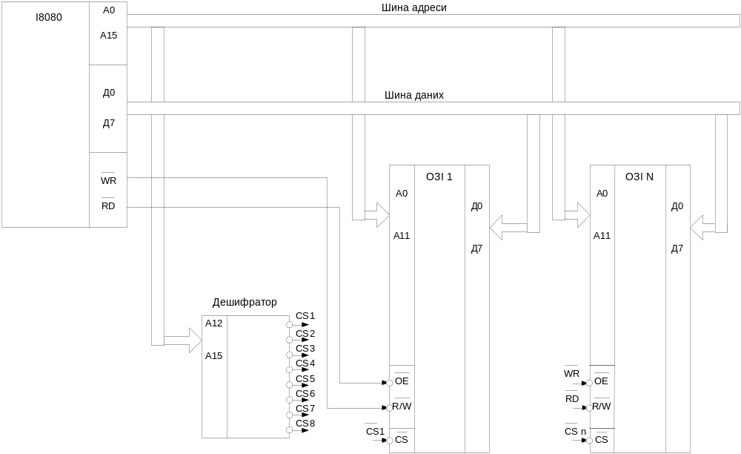

Рисунок 2.3-Інтерфейс МП з ОЗП

Інтерфейс МП з ОЗП побудований аналогічно інтерфейсові МП із ПЗП.
Єдиною відмінністю є те, що в цьому випадку відбувається як запис, так і зчитування інформації з обраного модуля MS, що завдало введення додаткового сигналу WR, що надходить на вхід модуля R/W, і в залежності від активізації сигналів RD або WR відбувається запис або зчитування інформації.

Сигнали МП і ОЗП в ході операції зчитування з пам'яті
Часова діаграма

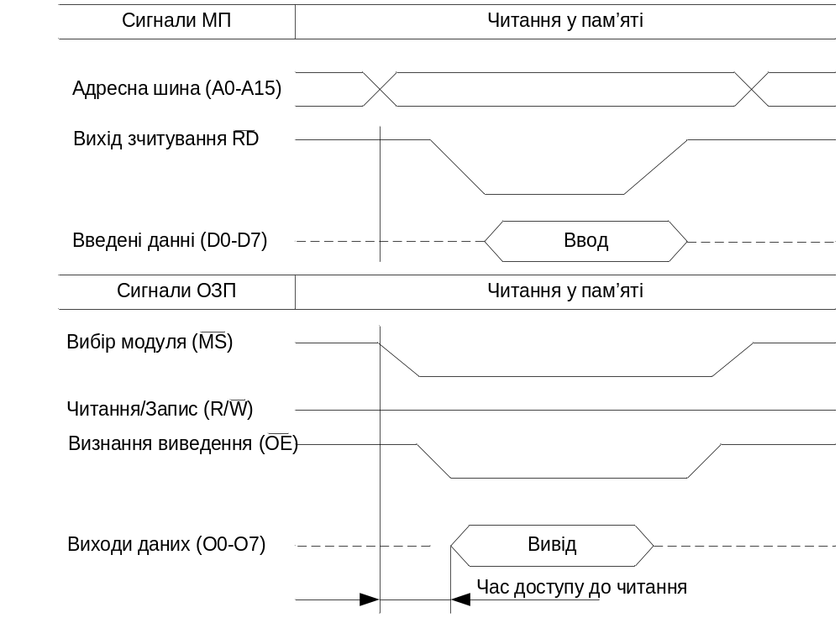

Рисунок 2.4-Часова діаграма зчитування даних з ОЗП

Шина даних є двонаправленою 8-розрядною для зчитування або запису даних в ОЗП. Дванадцять молодших розрядів адреси надходять на адресні входи модулю ОЗП. Чотири адресні лінії старших розрядів надходять до дешифратора адреси на якому формується сигнал вибору одного з модулів ОЗП.
Часова діаграма, ілюструє зміну сигналів МП та ОЗП під час зчитування з ОЗП.Адресні лінії мікропроцесора активовані і мають потрібну адресу.При переході сигналу /RD до L-рівня, тристабільна шина даних переходе в стан зчитування. Таким чином МП готовий прийняти дані з ОЗП.Сигнали /MS (/CS) вибору модулю ОЗП та /OE дозвілу виходу переходять до L-рівня. Через деякий час активується шина даних і дані ОЗП можуть прийнятися МП. Як і ПЗП , час дозволу доступу до пам’яті є важливим показником ОЗП і залежить від типу (модифікації) мікросхеми ОЗП.
Інтерфейс ОЗП і МП при записі в пам'ять тимчасові діаграми відрізняються тим, що замість сигналу Read активізується сигнал Write і в модулі ОЗП.
Послідовність операцій починається з встановленням адреси та сигналу вибору модуля ОЗП. Після деякого інтервалу часу, називаємим часом адресації, сигнал /WR МП активує вхід /RD-/WR ОЗП встановлюючи його в стан запису. Сигнал запису повинен бути встановлений в найкоротший час, який називається часом імпульсу запису.Після встановлення необхідних сигналів дані МП розміщуються на шині даних і через деякиц час записуються вкомірку пам’яті ОЗП. Час циклу запису , час адресації і довжина імпульсу запису залежить від модифікації мікросхеми ОЗП.
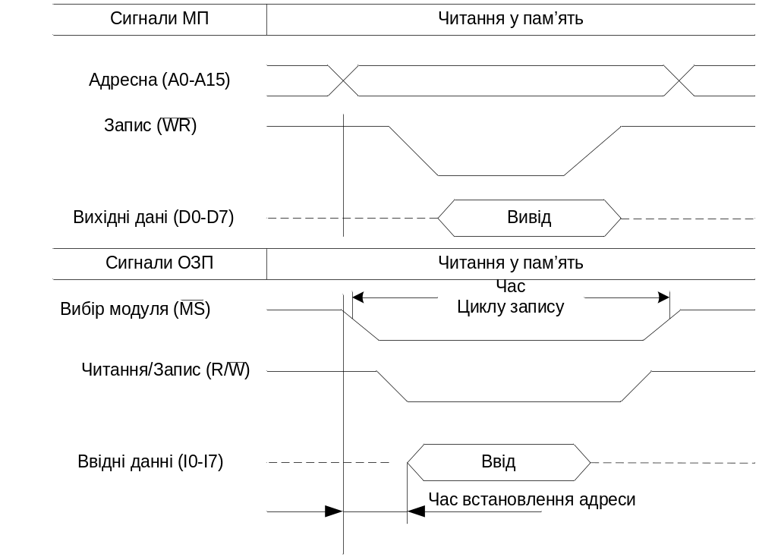

Рисунок 2.5- Часова діаграма запису даних до ОЗП

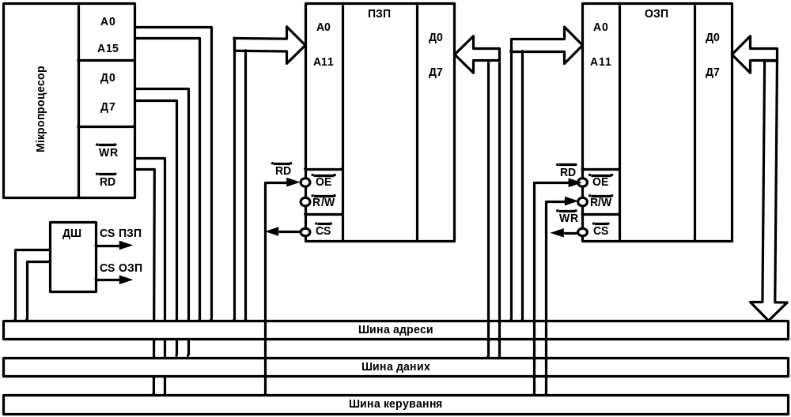

Рисунок 2.6-Інтерфейс МП з ПЗП і ОЗП

2.2 Взаємодія мікропроцесора з периферійними пристроями при вводі та виводі інформації

Ввод-вивід МП включає в себе потрібні периферійні пристрої. Існують 2 методи взаємодії з периферійними пристроями:
- засіб взаємодії МП з периферійними пристроями як з комірками пам’яті ЕОМ;
- засіб взаємодії МП з периферійними пристроями адреси яких ізольовані від пам’яті ЕОМ.
В ЕОМ застосовуються три режими введення/виводу:
-програмно-керований ВВ (називаний також програмним або нефорсованим ВВ),
-ВВ по перериваннях (форсований ВВ) і
-прямій доступ до пам'яті.
Операцiя вводу або виводу включає в себе передачу даних iз або в потрiбну периферiю. Пристроi, за допомогою яких МП спiлкується з зовнiшнiми об'ектами називаються портами вводу/виводу. На рис. 2.7 вiдображено два способи в/в даних в порти.

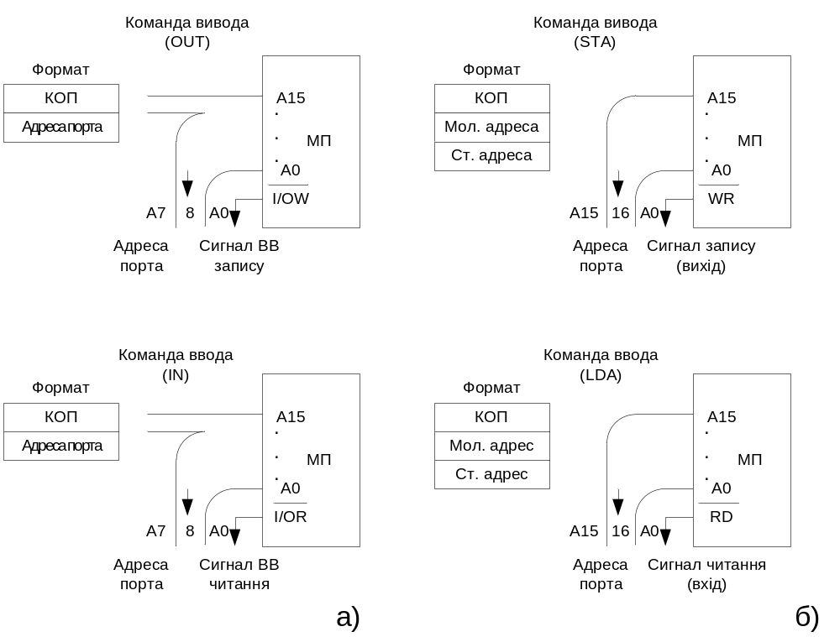
Рисунок 2.7-Ввод вивід даних та сигнали МП
а) ізольований ввод-вивід; б) ввод вивід по принципу доступу до пам’яті

При реалiзацii вводу-виводу за допомогою команд IN,OUT адреса порту передається за допомогою 8-ми адресних лiнiй молодших розрядiв: 1байт=256 портiв. При операцii OUT використовується особливий сигнал виводу-запис (I/ОW). В разi операцii IN використовується сигнал вводу читання (I/OR). Це дає можливiсть використовувати загальнi адреси при органiзацii вводу-виводу за допомогою команд IN,OUT. При реалiзацii вводу-виводу по принципу безпосереднього доступу до пам'ятi використовуються команди LDA i STA. По командi STA вiдбувається вивiд змiсту акумулятора A в порт вивода, який приймається процесором як комiрка пам'ятi. При цьому застосовується керуючий сигнал МП /WR. По комадi LDA вiдбувається ввод змiсту порта ввода (комiрки пам'ятi в A), при цьому застосовується керуючий сигнал МП /RD.

Переваги i недолiки вводу-виводу який адресується як пам'ять:

1) Будь яка команда, яка працює з даними, якi знаходяться в пам'ятi, може працювати з даними, якi знаходяться в пристроi вводу або виводу. Нiяких особливих команд вводу-виводу не потрiбно i програмування багатьох задач спрощується.
2) Не потрiно окремої системи для декодування вводу-виводу.
3)В систему легко включити iнтерфейс ВIС i спецiальнi контролери. Цi пристроi часто мiстять регiстри, якi настроюються процесором. Цi обставини є суттєвими ,так як керування в цiх умовах за допомогою портiв в/в неможливо здiйснити без ускладнення апаратного та програмного забезпечення.

Переваги iзольованого вводу-виводу:

1) Адреса порту вводу-виводу може бути короткою. В бiльшостi систем для адресацii порта в/в достатньо 8 розрядiв, що спрощуе декодуючi системи i дає можливiсть використовування коротких команд.
2) Можливо легко розробити додатковi сигнали передачi iнформацii при вводі-виводі (стробування, запуск).
3)Програми стають бiльш наглядними ,так як операцii вводу-виводу вiдбуваються за допомогою команд IN,OUT, якi вiдрiзняються вiд iнших.
4) Розробка систем вводу-виводу може робитись окремо вiд розробки моделей пам'ятi.
5) Дає можливiсть використовування при малій ступенi iнтеграцii ВIС.

Інтерфейс МП при вводі-виводі інформації

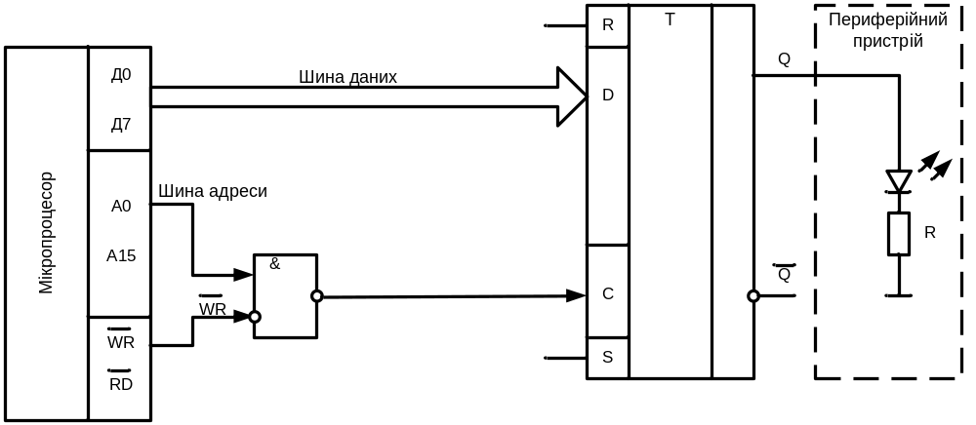
Рисунок 2.8- Iнтерфейс МП при виводi iнформацii.

На рис. 2.8 вiдображений iнтерфейс МП з периферiєю.Припустимо, що МП робить вивiд даних з (A)=00000001. Якщо встановити адресу 8000H, то лiнiя A15 буде знаходитись в H-активному станi i активiзує нижнiй вхiд елемента &. З появою сигнала МП /WR активiзується елемент & i пiдтверджує 1 на D-входi тригера. На виходi тригера з'являється H-сигнал (Q=1) i запалює свiтлодiод.

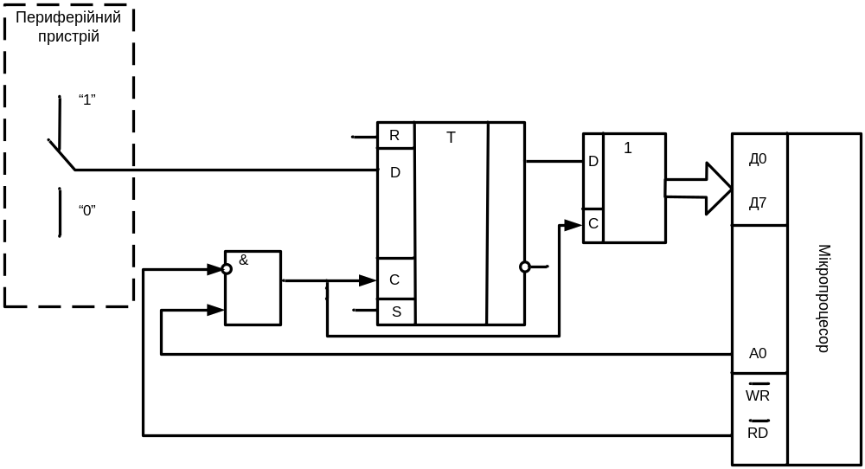
Рисунок 2.9- Iнтерфейс МП при вводi одиничноi iнформацii.

2.3 Стандартні прийоми програмування ,які використовуються для розв’язання інженерних задач

Одною з таких чадач є визначення стану тублерів системи при наступних умовах:

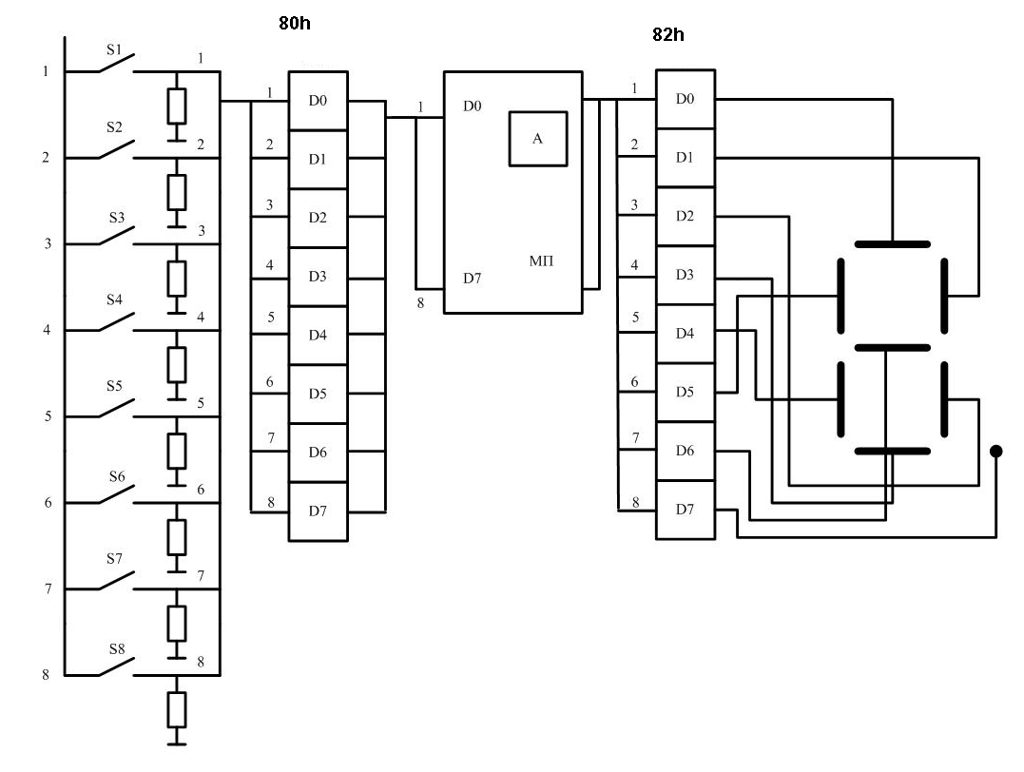

Рисунок 2.10-Схема підключення тумблерів

-кількість тумблерів 8
-адреса рігістру до якого підключені тумблери 900h
-адреса індикатора 901h
Необхідно визначити кількість ввімкнених тумблерів та їх положення.
Спочатку складемо структурну схему та алгоритм програми визначення кількрсті ввімкнених тумблерів.

да
ні
початок
(A)←(3Fh)F
(901h)←(A)
(A)←(900)F
(B)←(A)
(A)←(900)F
A-B=0
(B)←(A)
(D)←8
(E)←0
A→
CY=0
(E)←(E)+1
(D)←(D)-1
D=0
(HL)←(HL)+TABL
(HL)←(HL)+(DE)
A←HL
;Занести в HL
адресу таблиці
;зсув акум. вправо

так

Cтворемо таблицю кодів цифр , які треба виводити на індикатор.
Tabl.-Таблиця кодів відповідних цифр

Цифра | D7 | D6 | D5 | D4 | D3 | D2 | D1 | D0
1 | 0 | 0 | 0 | 0 | 0 | 1 | 1 | 0 | 06h
2 | 0 | 1 | 0 | 1 | 1 | 0 | 1 | 1 | 5bh
3 | 0 | 1 | 0 | 0 | 1 | 1 | 1 | 1 | 4fh
4 | 0 | 1 | 1 | 0 | 0 | 1 | 1 | 0 | 66h
5 | 0 | 1 | 1 | 0 | 1 | 1 | 0 | 1 | 6dh
6 | 0 | 1 | 1 | 1 | 1 | 1 | 0 | 1 | 7dh
7 | 0 | 0 | 0 | 0 | 0 | 1 | 1 | 1 | 07h
8 | 0 | 1 | 1 | 1 | 1 | 1 | 1 | 1 | 7fh
9 | 0 | 1 | 1 | 0 | 1 | 1 | 1 | 1 | 6fh
0 | 0 | 0 | 1 | 1 | 1 | 1 | 1 | 1 | 3fh
- | 0 | 1 | 0 | 0 | 0 | 0 | 0 | 0 | 40h

;------------------------------------------------------------------------------------------------
; Програма визначення кількості включених об’єктів ст.
;--------------------------------------------------------------------------------------------------
ORG 800h
MVI A, 03Fh
STA 901h
M1: LDA 900h
MOV B, A
LDA 900h
CMP B
JZ M1
MOV B, A
MVI D, 08h
MVI E, 00h
M2: RAR
JNC M3 ; якщо нема переносу
INR E
M3: DCR 0
JNZ M2
LXI H, TABL
DAD D ; додаємо регістри
MOV A, M
STA 901h
JMP M1
TABL: DB 06h, 01Dh, 04Fh, 066h, 06Dh,
07Ch, 053h, 07Fh, 067h.

Контрольні питання та завдання

- Введення-виведення інформація. Інтерфейс портів вводу-виводу.
- Інтерфейс МП з ПЗП та ОЗП. Функціональна схема системи МП та пам’яті. Сигнали та часові діаграми роботи.
- На лабораторній роботі скласти програму по визначенню кількості та положення ввімкнутих тумблерів.

